会津若松経営品質協議会

お客様が「満足」する商品、「感動」するサービスを会津で！
≪会員募集要綱≫
１．入会資格
事業活動を営む法人および個人で、本協議会の趣旨にご賛同いただける方
（会津地域内の事業所の有無により「一般会員」と「地域外会員」を設定しています）


２．年会費（消費税込み）
（１） 一般会員（会津地域内に事業所を有する法人・個人）
法人 ３５，０００円 ・ 個人 １５，０００円

（２） 地域外会員（会津地域内に事業所を有していない法人・個人）
法人 ４０，０００円 ・ 個人 ２０，０００円

３．会員サービスの概要
研修会の開催や個別支援、経営品質に関する各種情報の提供、「会津若松経営品質賞」の運営などを行っています。
研修会は有料です。参加費は「割引価格」と「一般価格」の２種類があり、会員には割引価格を適用いたします。

４．会津若松経営品質協議会の概要
（１） 組織の目的
会津若松経営品質協議会は、会津若松市内および会津地域の企業及び組織が顧客視点に基づき、経営全体の質を高めることにより、地域全体の競争力の強化及び経済の活性化に貢献することを目的としています。

（２） 組織の概要
会員数： ２０社 ※令和７年３月31日現在
会長： 星 幹夫（会津若松商工会議所 副会頭）
事務局： 会津若松市観光商工部商工課

※ 会津若松経営品質協議会についての詳細は、Ｗｅｂサイトにてご確認いただけます。
https://www.aizu-keihin.jp
会津若松経営品質協議会事務局（会津若松市観光商工部商工課）
Tel ０２４２－３９－１２５２(直) Fax ０２４２－３９－１４３３(直)
〒９６５－８６０１ 福島県会津若松市東栄町３番４６号
E-mail shoko@tw.city.aizuwakamatsu.fukushima.jp

会津若松経営品質協議会事務局 行
ＦＡＸ 送付先： ０２４２－３９－１４３３
メール送付先： shoko@tw.city.aizuwakamatsu.fukushima.jp
『会津若松経営品質協議会』入会申込書

令和 年 月 日
組 織 名
会員種別 | □ 一般会員（法人） … 会津地域内に事業所を有する場合  □ 一般会員（個人） … 〃  □ 地域外会員（法人）… 会津地域内に事業所を有していない場合  □ 地域外会員（法人）… 〃
所 在 地 | （〒 － ）
代 表 者 | 役 職 名 |  |  | 氏 名
連 絡 先  （代表） | ＴＥＬ |  |  | ＦＡＸ
連 絡 先  （代表） | E-mail
［組織の概要について］
業 種
創業年月 | 年 月 |  | 従業員数 |  | 名
［連絡担当者］
お 名 前 |  |  | 部 署 名  役 職 名
Ｔ Ｅ Ｌ |  |  | Ｆ Ａ Ｘ
E-mail
【備考欄】

※ ご記入いただいた情報は、会員配付用名簿および会員管理、当協議会からの案内以外には使用いたしません。
※ 会員配付名簿への掲載を希望しない項目がある場合には、その旨を「備考欄」にご記入ください。

◆お問い合わせ・お申込みは・・・
会津若松経営品質協議会事務局（会津若松市観光商工観光部商工課内）
Tel：０２４２－３９－１２５２(直) Fax：０２４２－３９－１４３３(直)
〒９６５－８６０１ 福島県会津若松市東栄町３番４６号
E-mail：shoko@tw.city.aizuwakamatsu.fukushima.jp
◆そもそも経営品質とは？◆
経営品質とは「顧客視点でモノを考える」ことです。商売の基本に立ち返って、顧客の目線で自社の経営活動を捉え直し、「足りないもの」、「間違っているもの」、「優れているもの」への気づきを得て、今後の活動方針を考えようという経営のツールです。
＼ こんな方はぜひご参加を！ ／
・組織をもっとよくしたい、業績を向上させたいと考えている方！
・お客様満足をもっと高めたいと考えている方！
・従業員満足をもっと高めたいと考えている方！
・入社2、3年目の社員研修として活用したい！

◆令和７年度協議会の主な事業◆

【経営品質フォーラムinあいづ2025】
日時：7月3日(木)13：30から
会場：会津若松ワシントンホテル
○特別講師による記念講演
○令和６年度会津若松経営品質賞受賞報告講演及びパネルディスカッション
○令和４年度会津若松経営品質賞受賞企業による受賞後の取組み報告
→ すべての企業の経営者の方、経営幹部・リーダーの方、一般社員の方向け
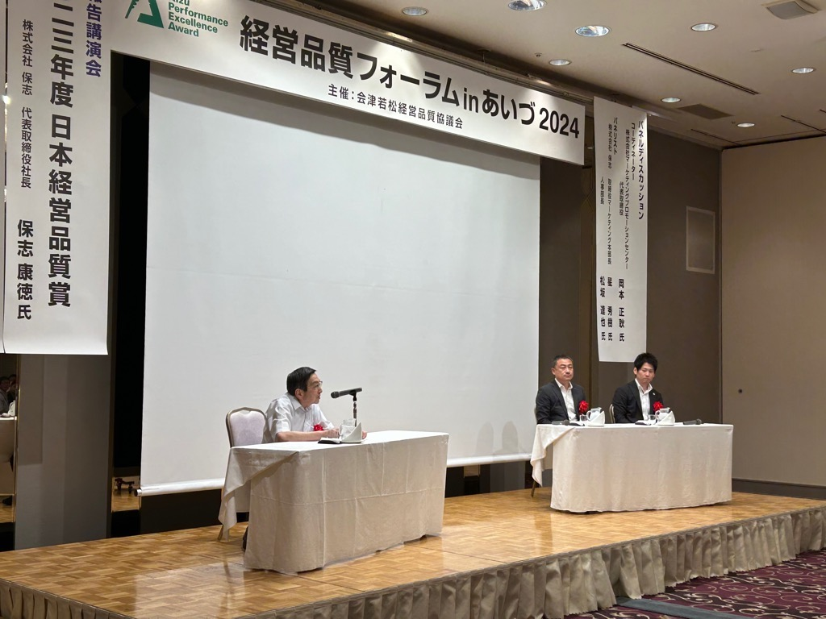

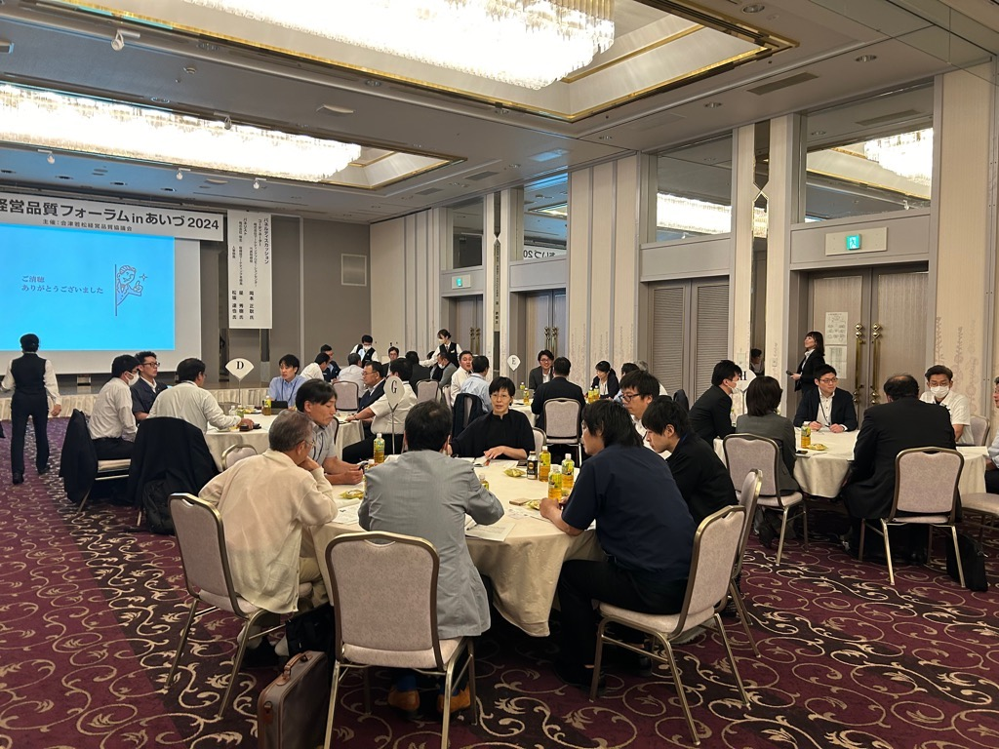

【基礎講座】
新たに顧客価値の創造に取り組む組織が、「経営品質」の考え方を自社で普及・推進していくことを目的としています。
令和7年6月から令和8年2月までの全9回13：00～17：00、初回のみ9：30～17：00

№ | 開催日 | 時間 | 講座
１ | 6月12日(木) | 9：30～17：00 | TA（交流分析）の基礎
２ | 7月17日(木) | 13：00～17：00 | TA（交流分析）の応用Ⅰ
３ | 8月 5日(火) | 13：00～17：00 | TA（交流分析）の応用Ⅱ
４ | 9月10日(水) | 13：00～17：00 | ホスピタリティ・マネジメント基礎
５ | 10月15日(水) | 13：00～17：00 | ホスピタリティ・マネジメント実践Ⅰ
６ | 11月12日(水) | 13：00～17：00 | ホスピタリティ・マネジメント実践Ⅱ
７ | 12月9日(火) | 13：00～17：00 | マーケティング基礎Ⅰ
８ | 1月14日(水) | 13：00～17：00 | マーケティング基礎Ⅱ
９ | 2月10日(火) | 13：00～17：00 | マーケティング実践
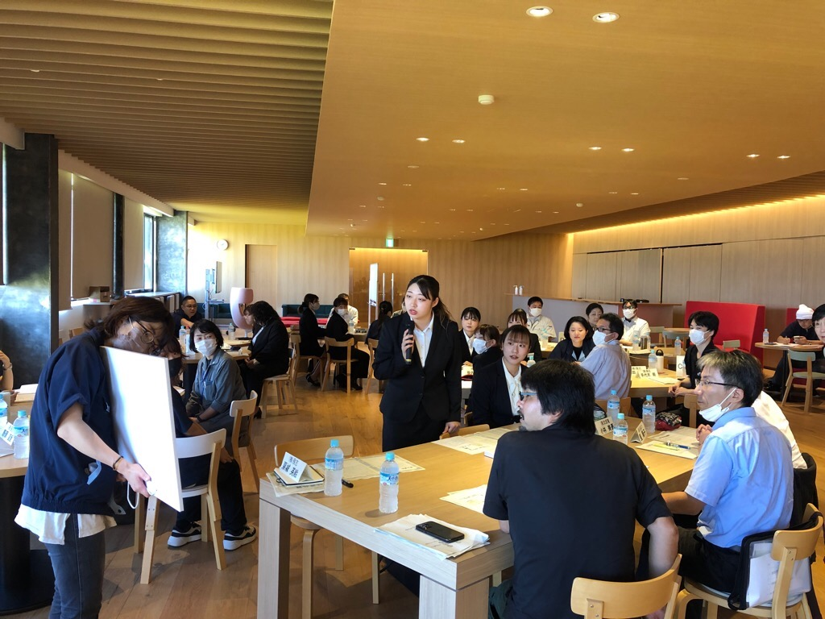

令和6年度基礎講座の様子

～受講者の声～
マーケティングについて、今更ながら知ることが
たくさんあり、改めてお客様の求める商品・サービス
を考えて発信・行動していきたいと前向きになった。

【上級者向け講座（経営者・幹部社員向け）】
「価値思考を習慣化する」「独自価値の実践」などと検討を進めながら、活用できるマーケティング思考、分析手法などを検討し、簡易なアセスメントを体験できるように進めます。
2日間連続×2回 全講座10：00～17：00 会場：株式会社太郎庵 会議室
第１回：令和7年9月24日～9月25日
第２回：令和7年10月16日～10月17日
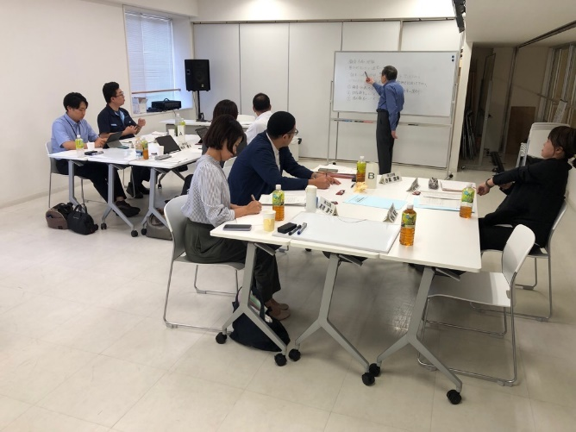

令和6年度上級者向けセミナーの様子
(経営者や幹部が、グループワークをとおして
理想の経営を目指します)

